PERCOBAAN 1

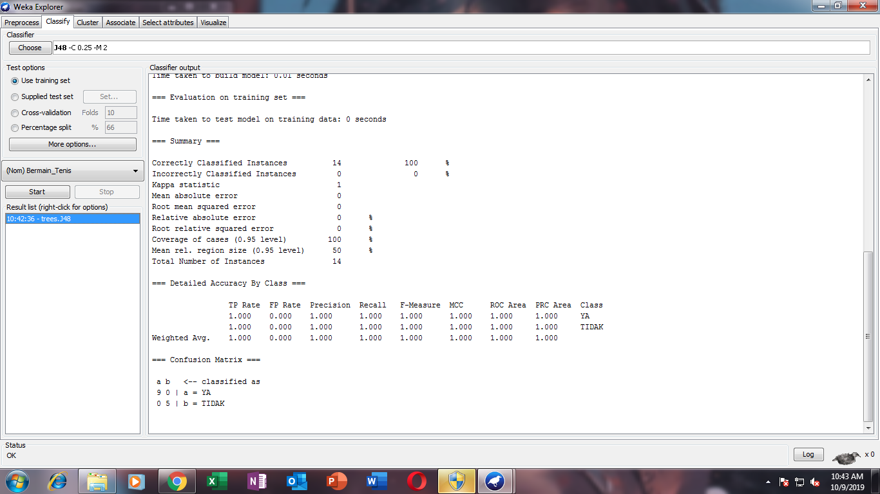

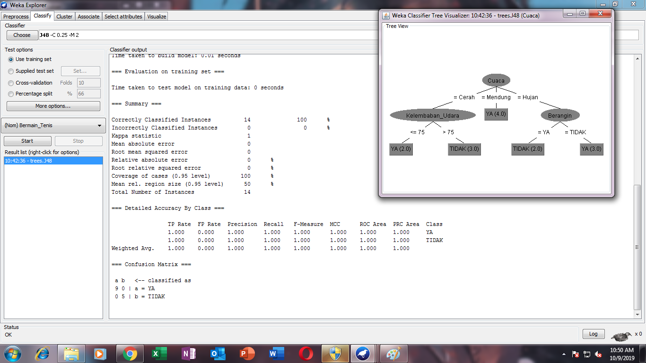

PERCOBAAN 2

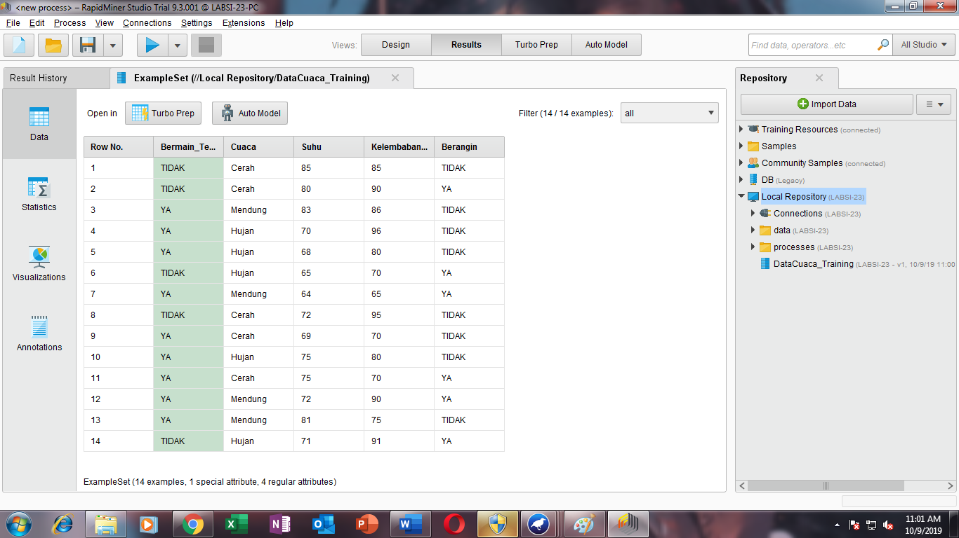

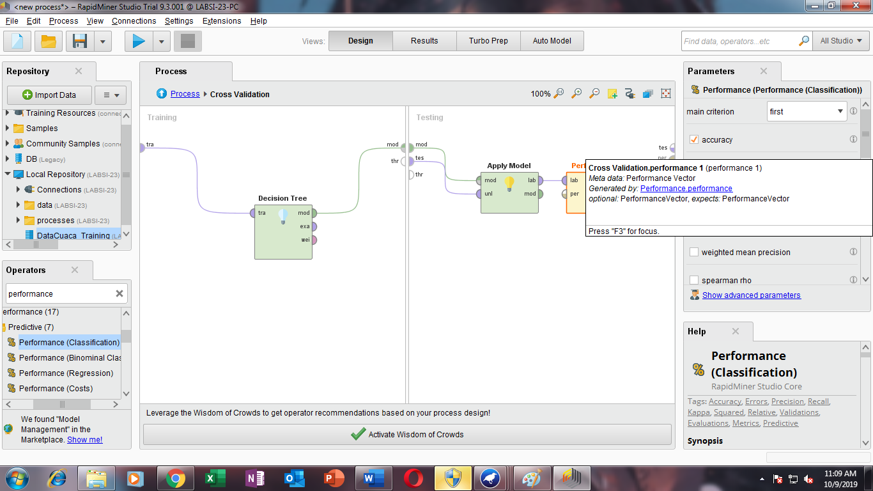

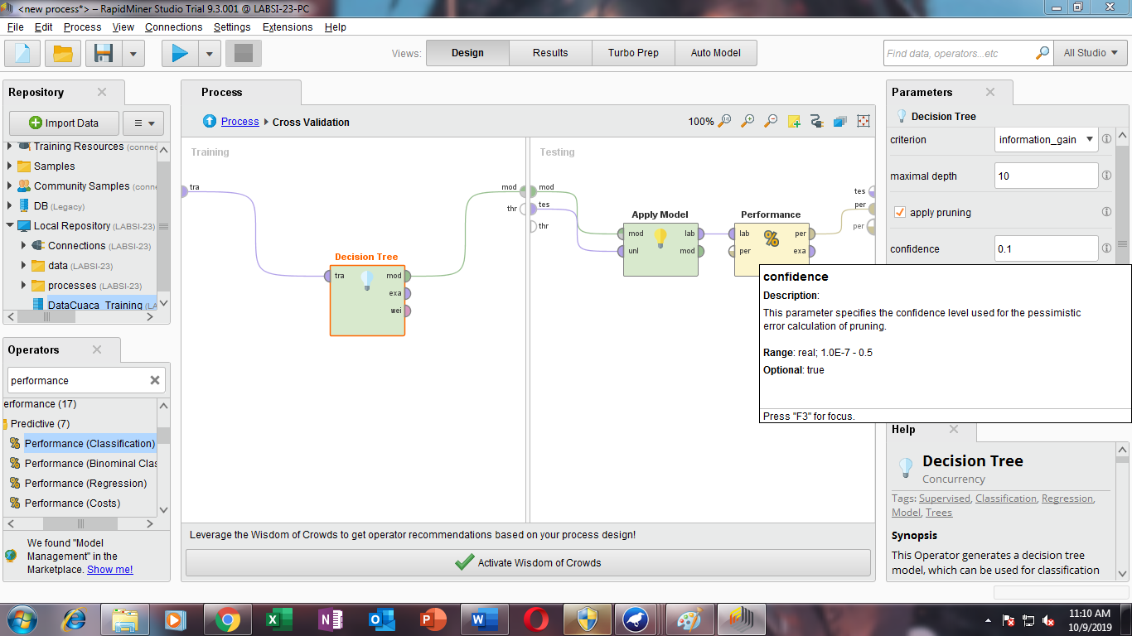

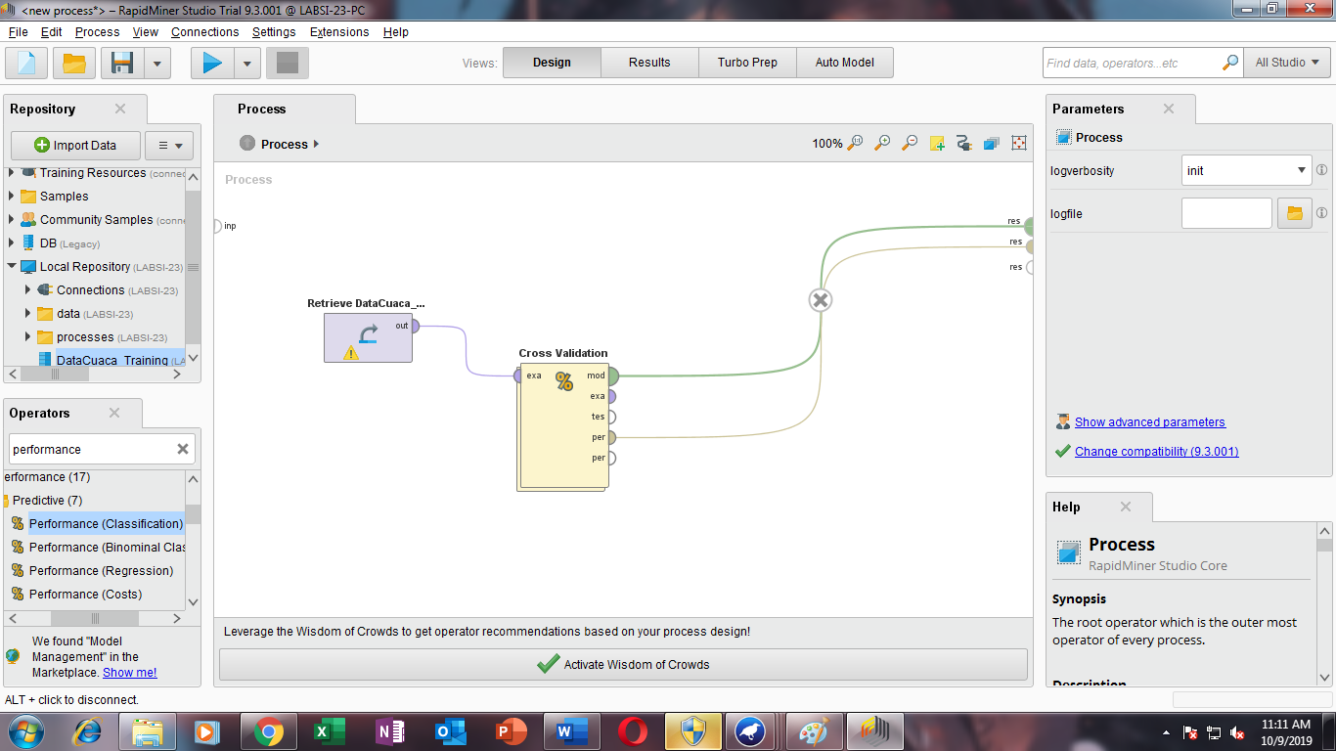

HASIL

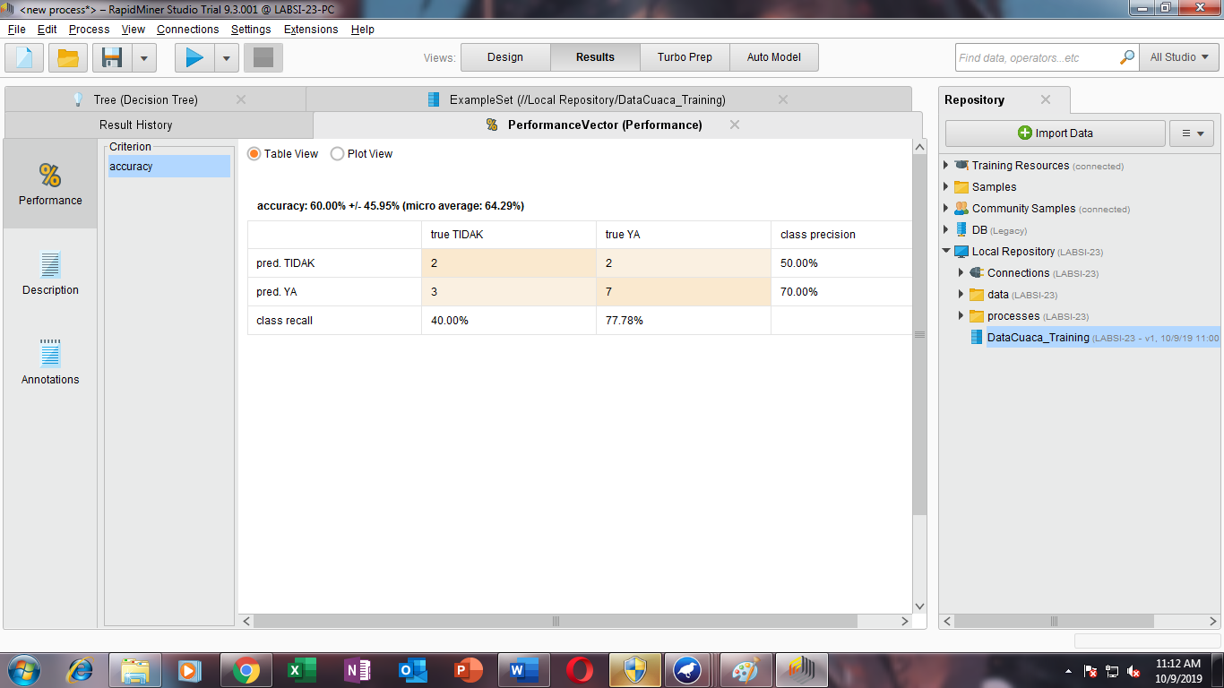

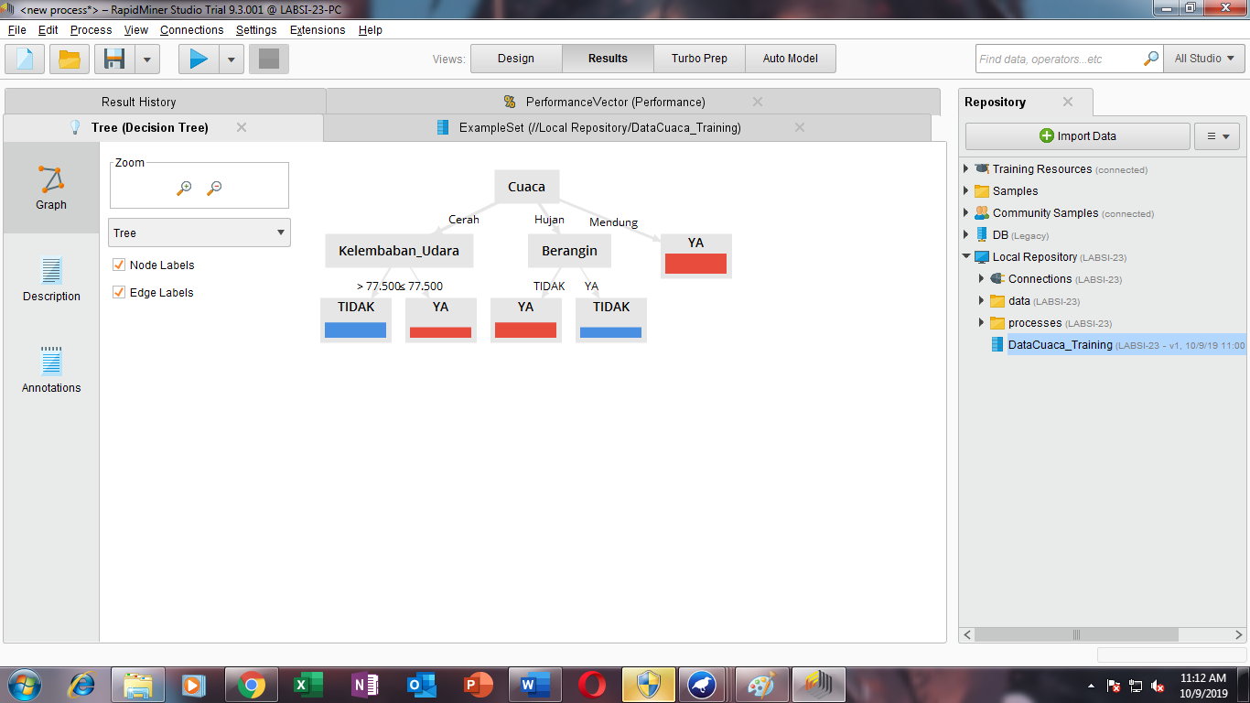

TUGAS

1.

|  |  |  |  |  |
| --- | --- | --- | --- | --- |
| Cuaca | Suhu | Kelembaban_udara | Berangin | Bermain_Tenis |
| Cerah | 75 | 65 | TIDAK | Ya |
| Cerah | 80 | 68 | YA | Ya |
| Cerah | 83 | 87 | YA | Tidak |
| Mendung | 70 | 96 | TIDAK | Ya |
| Mendung | 68 | 81 | TIDAK | Ya |
| Hujan | 65 | 75 | YA | Ya |
| Hujan | 64 | 85 | YA | Tidak |

+

2.

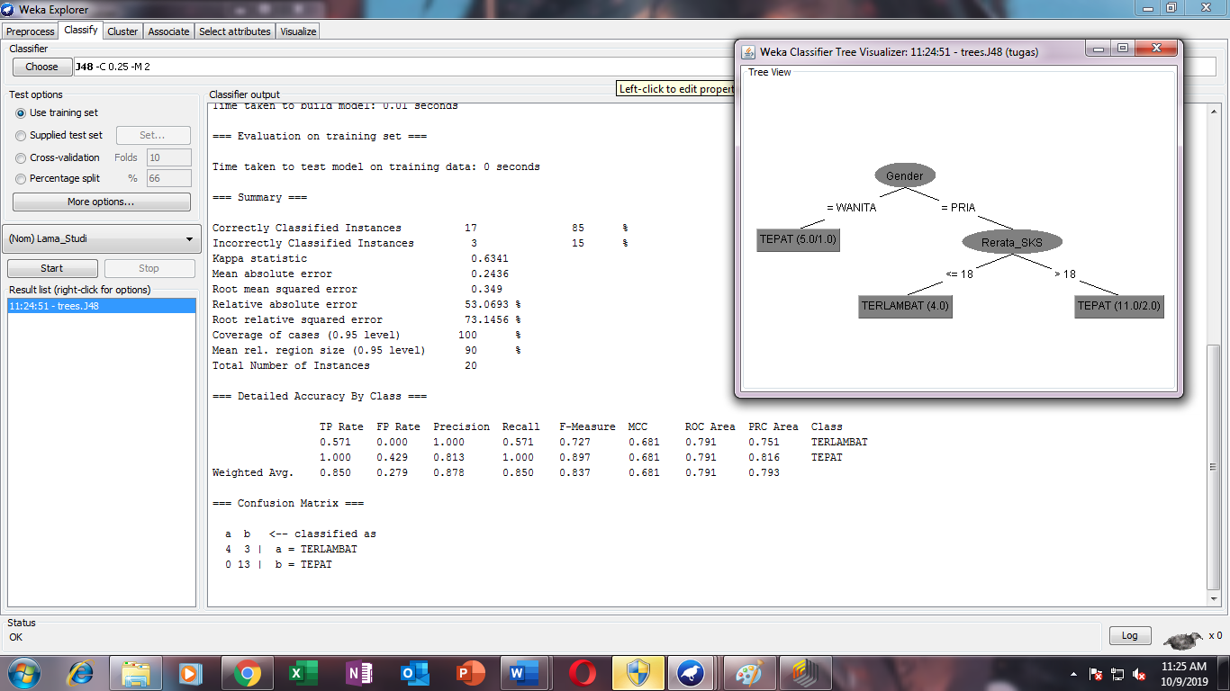

Jumlah simpul daun pada pohon keputusan = 3

Jumlah simpul keseluruhan pada pohon keputusan = 5

Waktu yang dibutuhkan untuk proses pelatihan = 0 detik

Tingkat ketepatan klasifikasi = 85 %

Tingkat ketidaktepatan klasifikasi = 15 %

3. 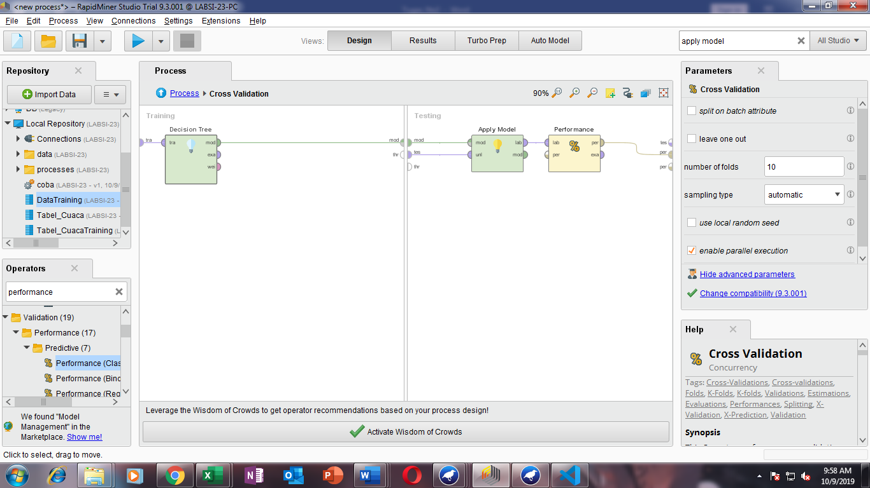

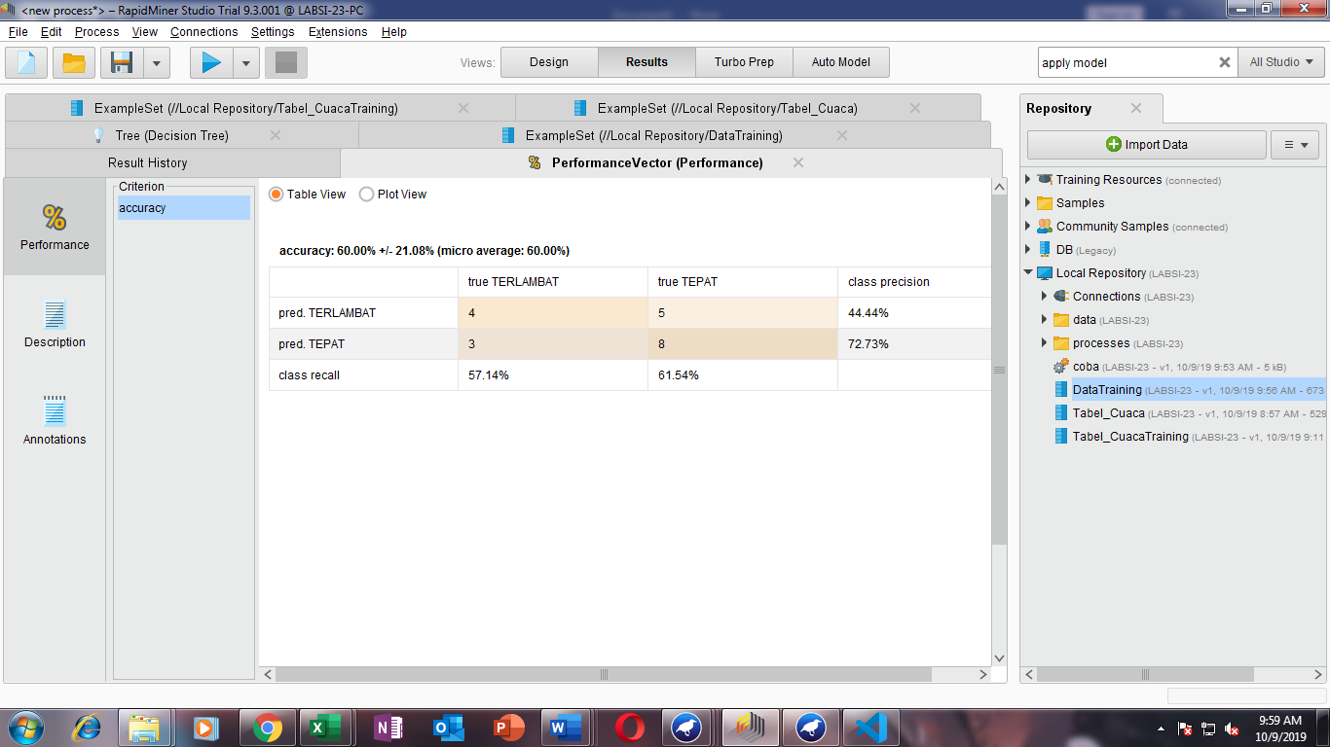

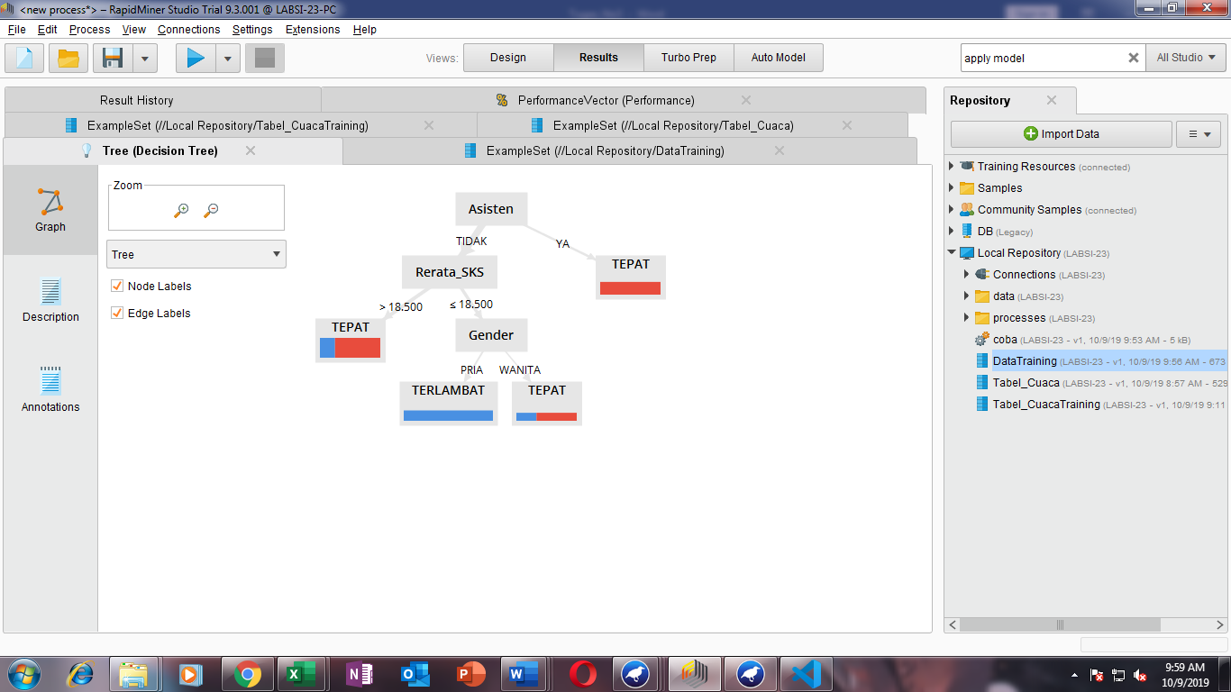

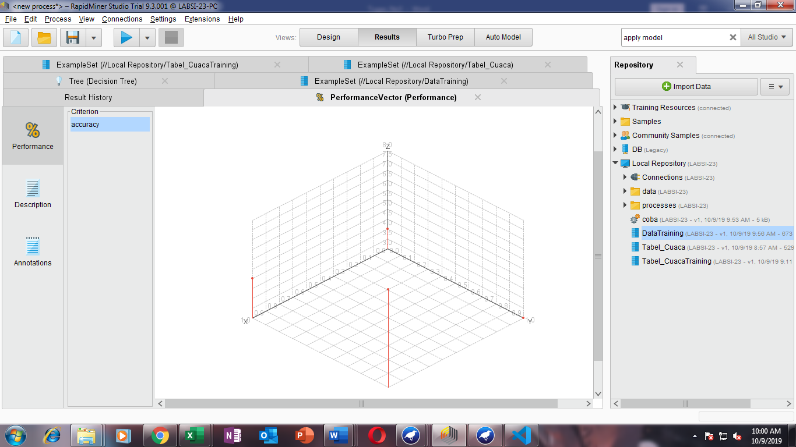

4. 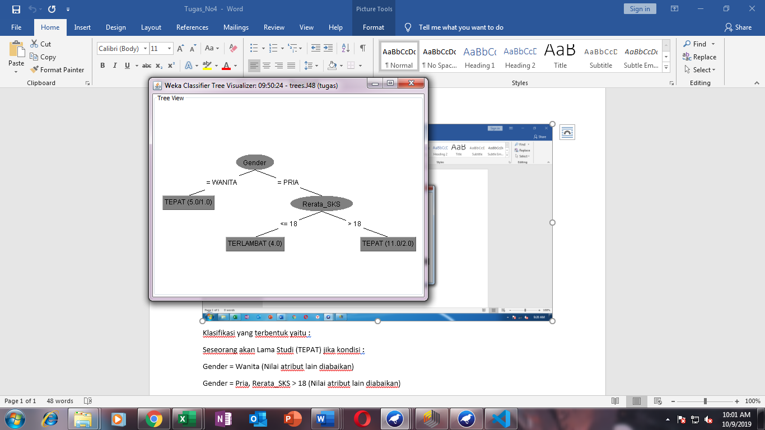

Klasifikasi yang terbentuk yaitu :

Seseorang akan Lama Studi (TEPAT) jika kondisi :

Gender = Wanita (Nilai atribut lain diabaikan)

Gender = Pria, Rerata_SKS > 18 (Nilai atribut lain diabaikan)

Seseorang akan Lama Studi (TERLAMBAT) jika kondisi :

Gender = Pria, Rerata_SKS <= 18 (Nilai atribut lain diabaikan)